Рекомендации для родителей «Формирование элементарных математических представлений»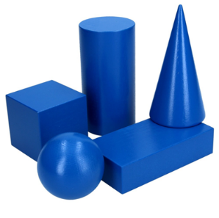 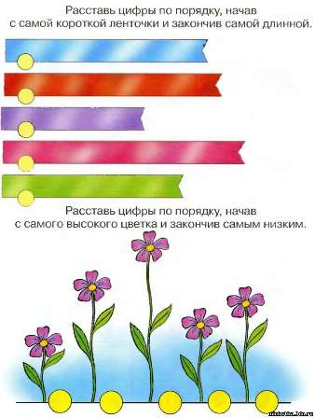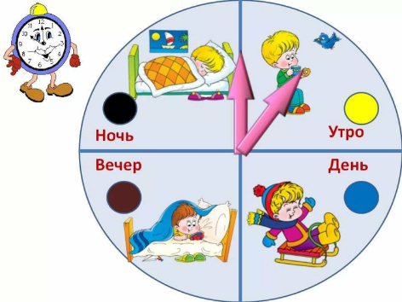
Понятие «формирование математических способностей» является довольно
сложным и комплексным. Оно состоит из взаимосвязанных и взаимообусловленных
представлений о пространстве, форме, величине, времени, количестве, которые
необходимы для познавательного развития ребенка.
Что же важно знать?
ГЕОМЕТРИЧЕСКИЕ ФИГУРЫ
Необходимо знать: квадрат, круг, треугольник, овал, прямоугольник. Видеть отличия шара от круга, треугольника от призмы, куба от квадрата.
На прогулке или дома можно предложить нарисовать квадрат, а затем подумать и сказать, что может быть такой.
Из счетных палочек выложить квадрат, треугольник, прямоугольник. Находить и называть в окружении предметы заданной формы.

ОРИЕНТИРОВКА В ПРОСТРАНСТВЕ
Необходимо знать: направления впереди, сзади, справа, слева, внизу, наверху, над, под.
«Что, где?» Бросаем мяч в руки ребенку и спрашиваем: Что перед тобой? (Ребенок, отвечая, бросает мяч обратно). Что за тобой? Кто слева от тебя? Часы справа или слева от тебя?
«Куда пойдешь и что найдешь?» Спрятать в разных местах игрушки.
Направо пойдешь – машинку найдешь; налево пойдешь – зайчонка найдешь, назад пойдешь - мячик найдешь.

СЧЕТ В ПРЕДЕЛАХ 5
Цель занятия: Упражнять детей в счете в пределах пяти; укреплять знание цифр от 1 до 5, умение соотносить количество с цифрой; учить классифицировать предметы по признаку цвета, величины.
Рекомендации для родителей
Рекомендуем вместе с детьми находить по пять одинаковых предметов, называть пять разных предметов, обращать внимание на цифру 5 в различных ситуациях, например на циферблате, в календаре, в рекламной газете.

ИЗМЕРЕНИЕ ПРЕДМЕТОВ
Цель занятия: Учить сравнивать два предмета с помощью условной мерки; упражнять в счете в пределах пяти; учить ориентироваться в пространстве и отражать в речи направление.
Рекомендации для родителей
В повседневной жизни используйте слова «измерить», «померить», «измерение», создавать ситуации, наталкивающие ребенка на измерение.

ОРИЕНТИРОВКА ВО ВРЕМЕНИ
Цель занятия: Закрепить представления о времени суток, учить правильно употреблять слова «сегодня», «завтра», «вчера»; упражнять в счете в пределах 5; учить из палочек делать фигуру (треугольник).
Рекомендации для родителей
Дома обращайте внимание детей на то, когда происходят те или иные события, используя слова: вчера, сегодня, завтра (что было сегодня, что было вчера и что будут делать завтра).

ВЕЛИЧИНА
Цель занятия: Упражнять в сравнении предметов по величине и учить отражать в речи этот признак; закрепить название геометрических фигур; упражнять в счете в пределах 5.
Рекомендации для родителей. На прогулке
Предложите ребенку найти высокие и низкие деревья. Уточните их названия. Посмотрите, как расположены ветки, какой они длины, толщины, какие ветки наверху и какие внизу.
На земле начертите пять клеток в один ряд. В каждую положите по одному предмету, например желудь, камушек, веточку и т.д.
Ребенок закрывает глаза, в это время предметы меняются местами или убирается один предмет. Открыв глаза, дети, пользуясь порядковым счетом, должны сказать, в которой по счету клетке произошли изменения.

